Клас_______ Прізвище та ім’я _________________________ Дата _________

**Експериментальна робота № 1.**

**Тема.** Вимірювання розмірів малих тіл .

**Мета:** визначити методом рядів діаметр горошини, діаметр пшоняного зернятка, товщину нитки.

**Обладнання:** лінійка, невеликі посудини із пшоном і горохом, дві зубочистки, стрижень для ручки, нитка (№ 10) завдовжки близько 50 см.

**Хід роботи**

**Підготовка до експерименту**

Визначте ціну поділки шкали лінійки:

Слін.________________ =___________.

**Експеримент**

Результати всіх вимірювань відразу заносьте до таблиці. Результати вимірювань діаметрів і товщини округліть до десятих.

1. Визначте методом рядів середнє значення діаметра горошини. Для вимірювання рядів скористайтеся зубочисткою. Для цього:
2. Утворіть ряд (викладіть горошини впритул одне до одного) *див. рис.1*.

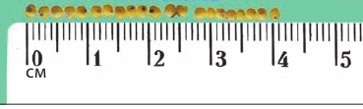

Рис.1

1. Виміряйте довжину ряду горошин: *L* = ________.
2. Порахуйте кількість горошин у ряді: *n*= ________.
3. Знайдіть відношення $d=\frac{L}{n}$: $d=\frac{}{ }= __________$.
4. Визначте методом рядів середнє значення діаметра пшоняного зернятка (по аналогії до попереднього).

*L* = ________; *n*= ________; $d=\frac{}{ }= __________$.

1. Виміряйте методом рядів товщину нитки. Для цього:
2. Утворіть ряд (намотайте нитку багато разів на стрижень для ручки таким чином, щоб витки були розташовані в один ряд і впритул одне до одного) *див. рис.2*.

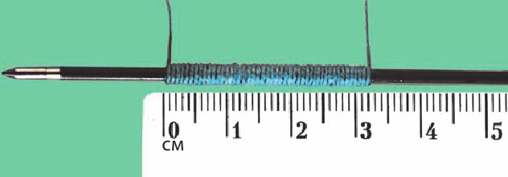

Рис.2

1. Виміряйте довжину ряду нитки: *L* = ________.
2. Порахуйте кількість витків у ряді: *n*= ________.
3. Знайдіть відношення $d=\frac{L}{n}$: $d=\frac{}{ }= __________$.

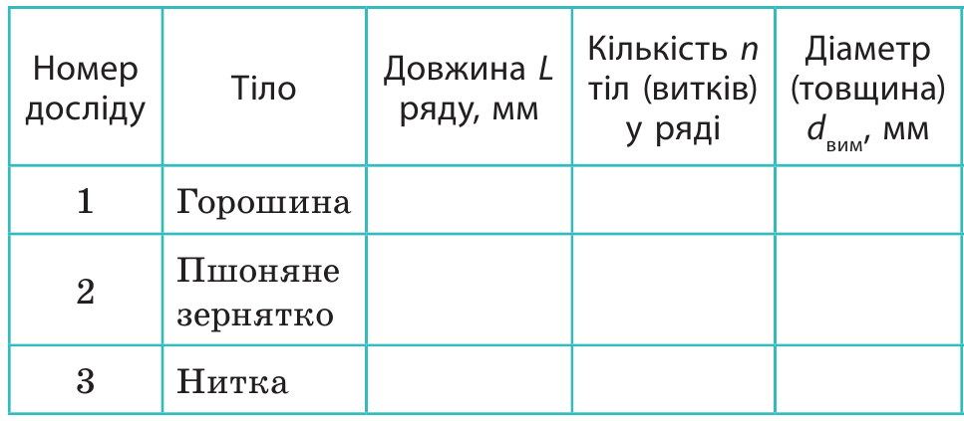

**Аналіз експерименту та його результатів**

Проаналізуйте хід і результати експерименту, відповівши наведені нижче запитання, запишіть висновок.

Сформулюйте висновок, у якому зазначте: чого ви навчилися в ході виконання роботи; які результати отримали; як можна підвищити точність експерименту; для чого можуть знадобитися навички, набуті в ході виконання роботи.

**Висновок**

**__________________________________________________________________**

**__________________________________________________________________**

**__________________________________________________________________**

**__________________________________________________________________**

**__________________________________________________________________**

**__________________________________________________________________**

**__________________________________________________________________**

**Контрольні запитання**

* + - 1. **Прямими чи непрямими були проведенні вимірювання?Чому?**

**_________________________________________________________________**

**_________________________________________________________________**

**_________________________________________________________________**

* + - 1. **Чи залежить точність отриманого результату від кількості частинок у ряді? Якщо залежить то як?**

**_________________________________________________________________**

**_________________________________________________________________**

**_________________________________________________________________**

**3. Чому розміри тіл, виміряні у спосіб рядів, є середніми?**

**_________________________________________________________________**

**_________________________________________________________________**

**_________________________________________________________________**

**Творче завдання**

Визначте об’єм повітря у вашій кімнаті.

1) Опишіть свої дії

**__________________________________________________________________**

**__________________________________________________________________**

**__________________________________________________________________**

**__________________________________________________________________**

**__________________________________________________________________**

**__________________________________________________________________**

**__________________________________________________________________**

**______________________________________________________________________________________________________________________________________________________________________________________________________**

2) Що потрібно, щоб Ваші вимірювання були якомога точнішими?

**__________________________________________________________________**

**__________________________________________________________________**

**__________________________________________________________________**

**__________________________________________________________________**

**__________________________________________________________________**

**__________________________________________________________________**

**__________________________________________________________________**